Отчет о реализации трудового участия в проекте инициативного бюджетирования «Благоустройство улично-дорожной сети поселка Новосинеглазово в Советском районе города Челябинска»
1. Место проведения работ: Челябинская область, город Челябинск, Советский район, поселок Новосинеглазово.
Адреса реализации проекта инициативного бюджетирования:
-парковка вдоль ул. Челябинская (вблизи домов № 28-30А по ул. Челябинская);
-проезд от ул. Челябинская (вблизи здания № 25 по ул. Челябинская) до здания № 38а/2 по ул. Челябинская;
- проезд от ДС №230 (Громова, 15а) до дома № 61 по ул. Пугачева
Инициатор проекта: заявление от территориального общественного самоуправления "пос. Новосинеглазовский", в лице председателя Вальковой М.В.
2. Сроки реализации инициативного проекта: 24.04.23 – 30.06.23
Цена инициативного проекта: 3 620 085, 06 руб.
Срывы срока реализации инициативного проекта: отсутствуют
3.Общее количество жителей принявших трудовое участие в реализации инициативного проекта: 94 чел.
4. Описание работ, выполненных жителями прилегающих многоквартирных домов, принявших трудовое участие в реализации проекта инициативного бюджетирования: В рамках комплексного подхода к благоустройству указанных территорий силами жителей близлежащих домов были выполнены работы по высадке зеленых насаждений, санитарной очистке территории, проведена разъяснительная беседа с владельцами автотранспортных средств о необходимости обеспечения благоприятных условий для работы подрядной организации, осуществлялся контроль за ходом проведения работ по благоустройству, выполнена планировка чернозема для устройства газонов и клумб.
Работы проводились поэтапно, стоимость выполненных работ оценивается в: 5 352,0 руб.
5.Иная информация о реализации инициативного проекта: В ходе проведения работ осуществлялось дежурство инициативных жителей для обеспечения сохранности строительных материалов и отсутствия припаркованных автомобилей

Фотоотчет реализации инициативного проекта

1.Парковка вдоль ул. Челябинская (вблизи домов № 28-30А по ул. Челябинская)
Фото до:
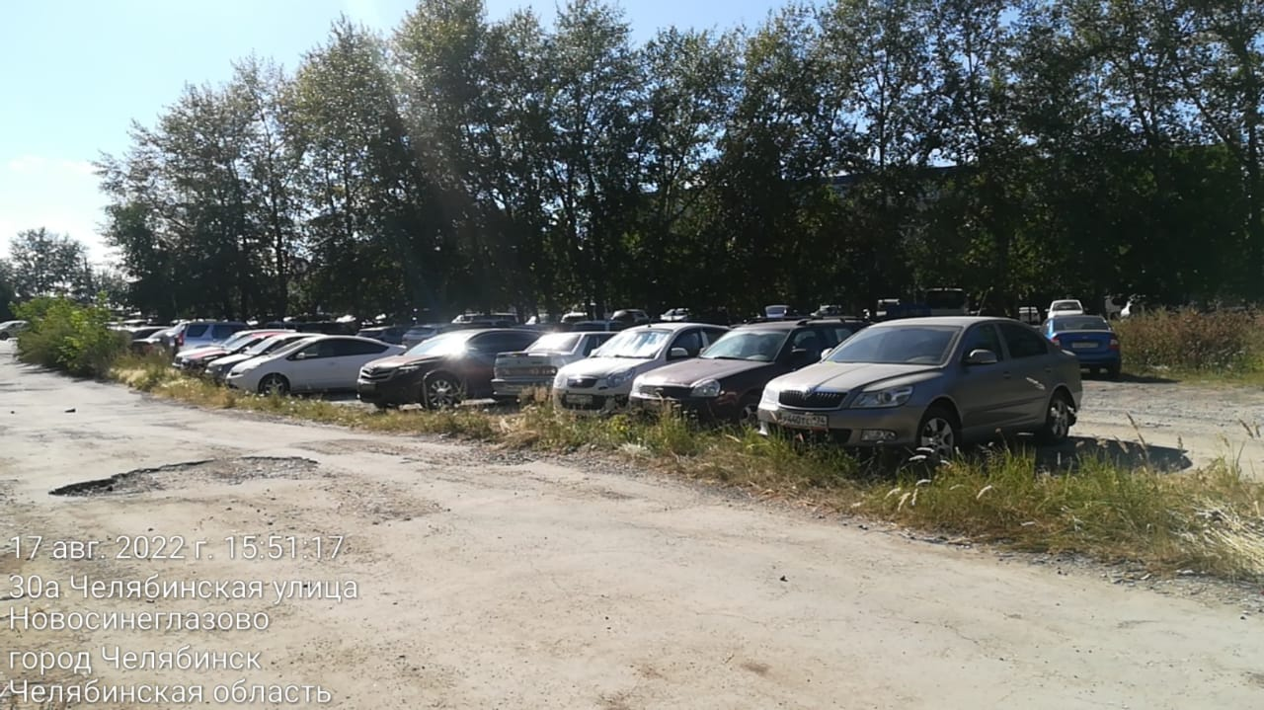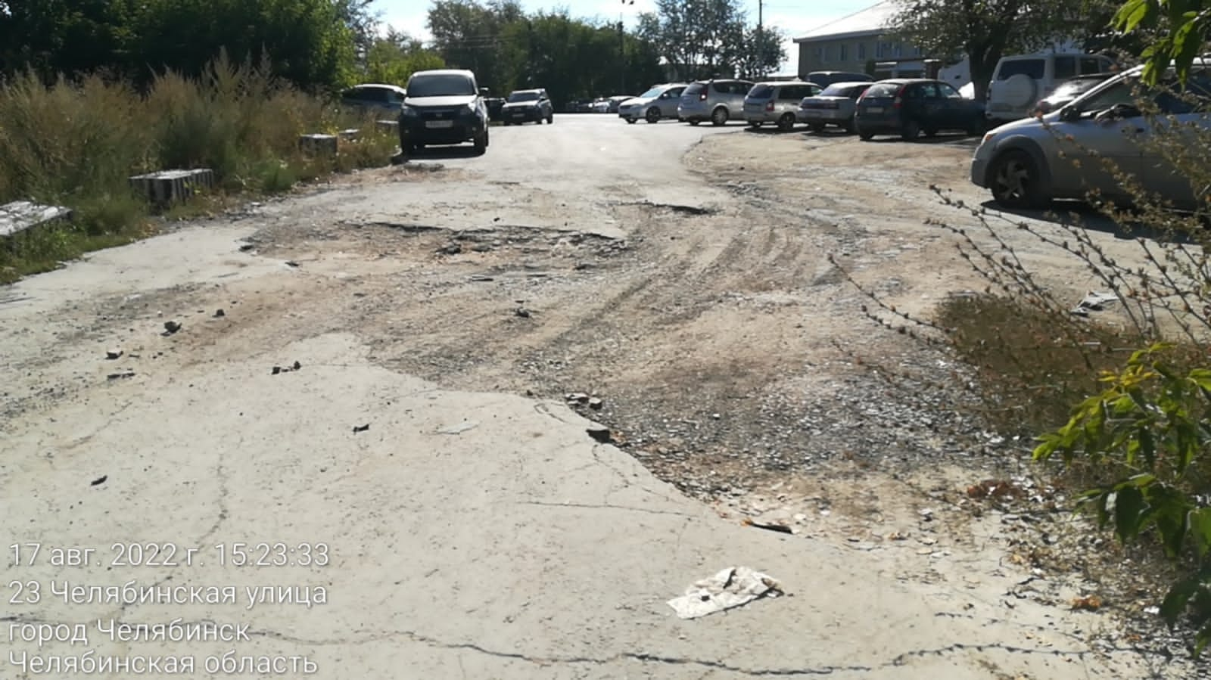

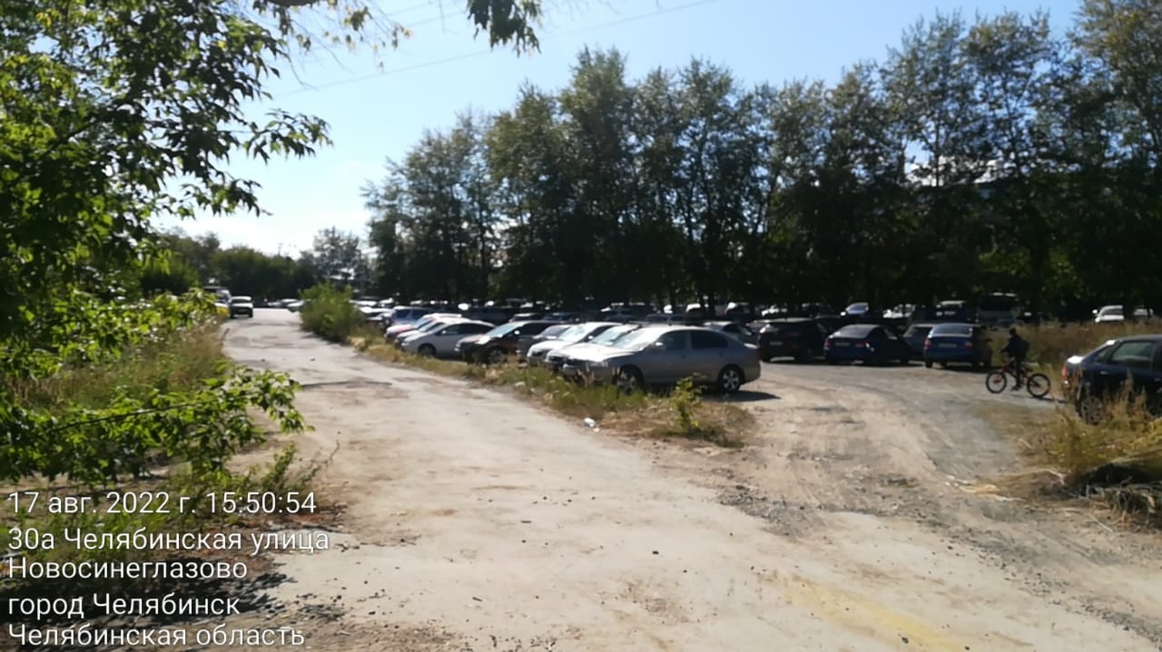
Фото после:
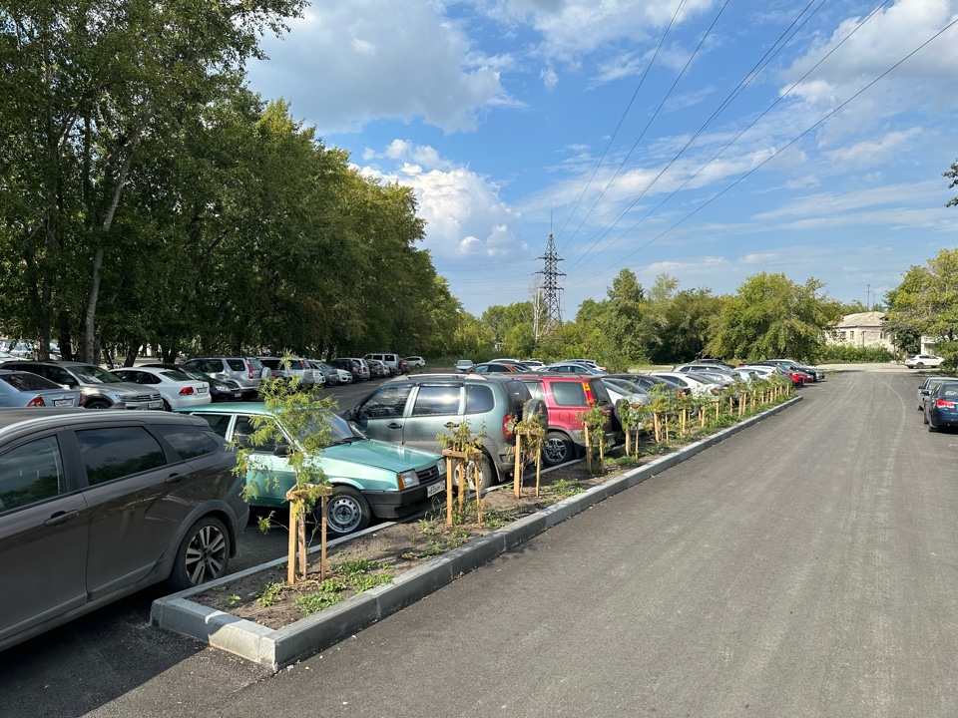
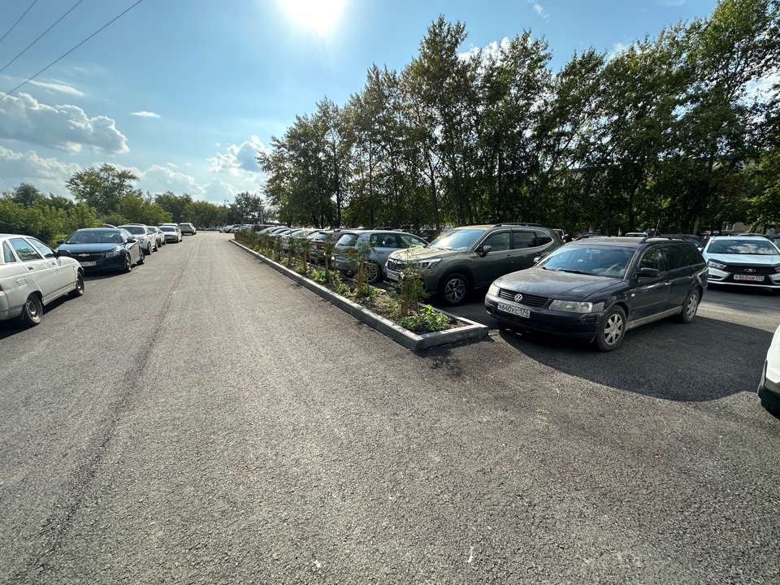

2. От ул. Челябинская (вблизи здания № 25 по ул. Челябинская) до здания № 38а/2 по ул. Челябинская
До:
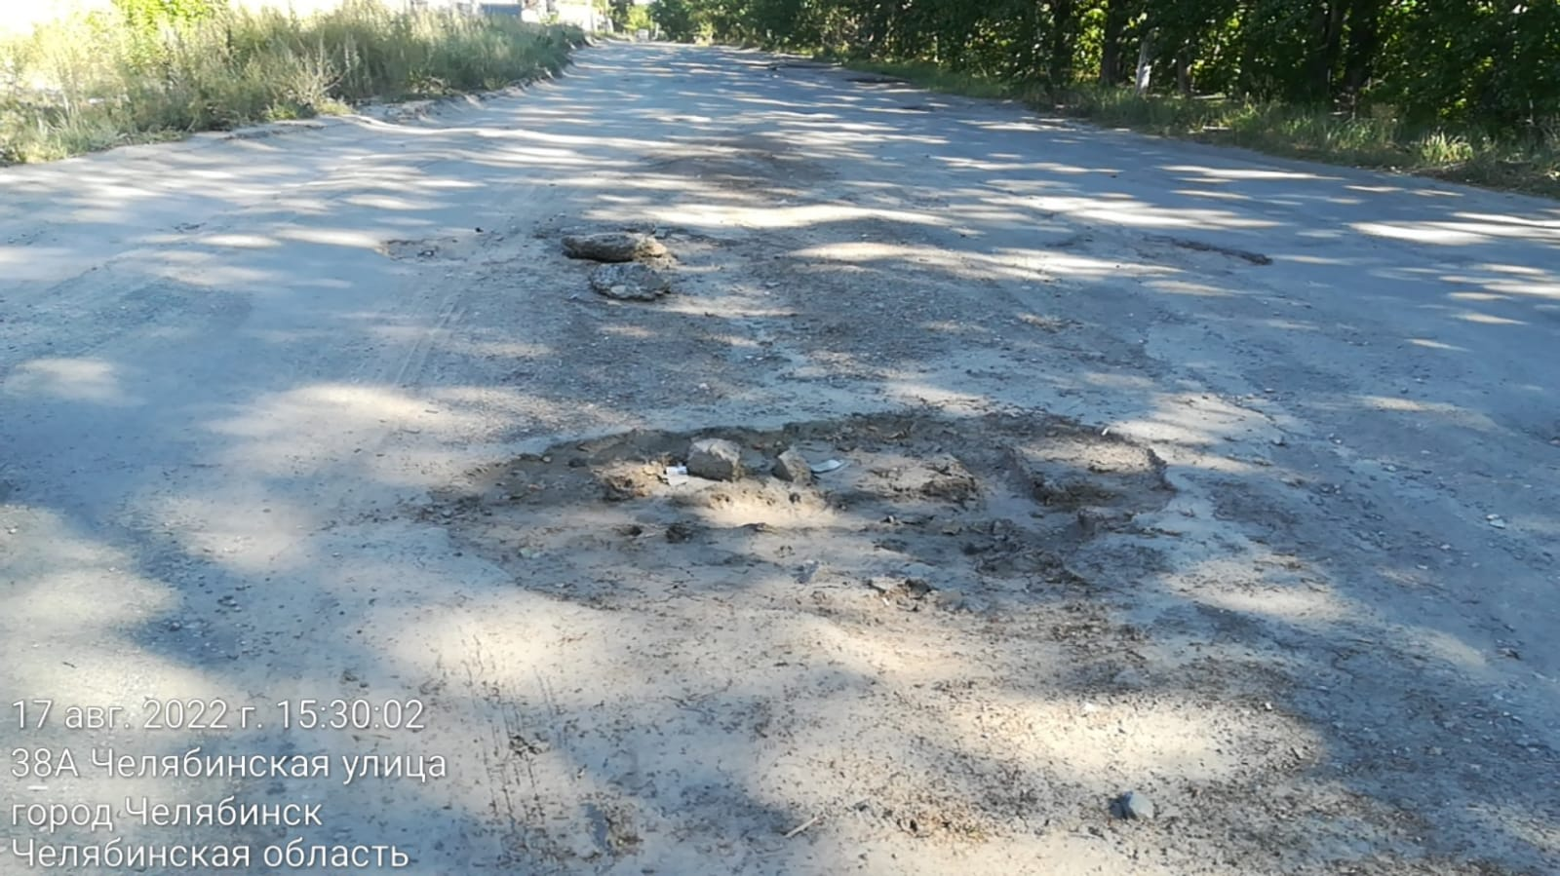
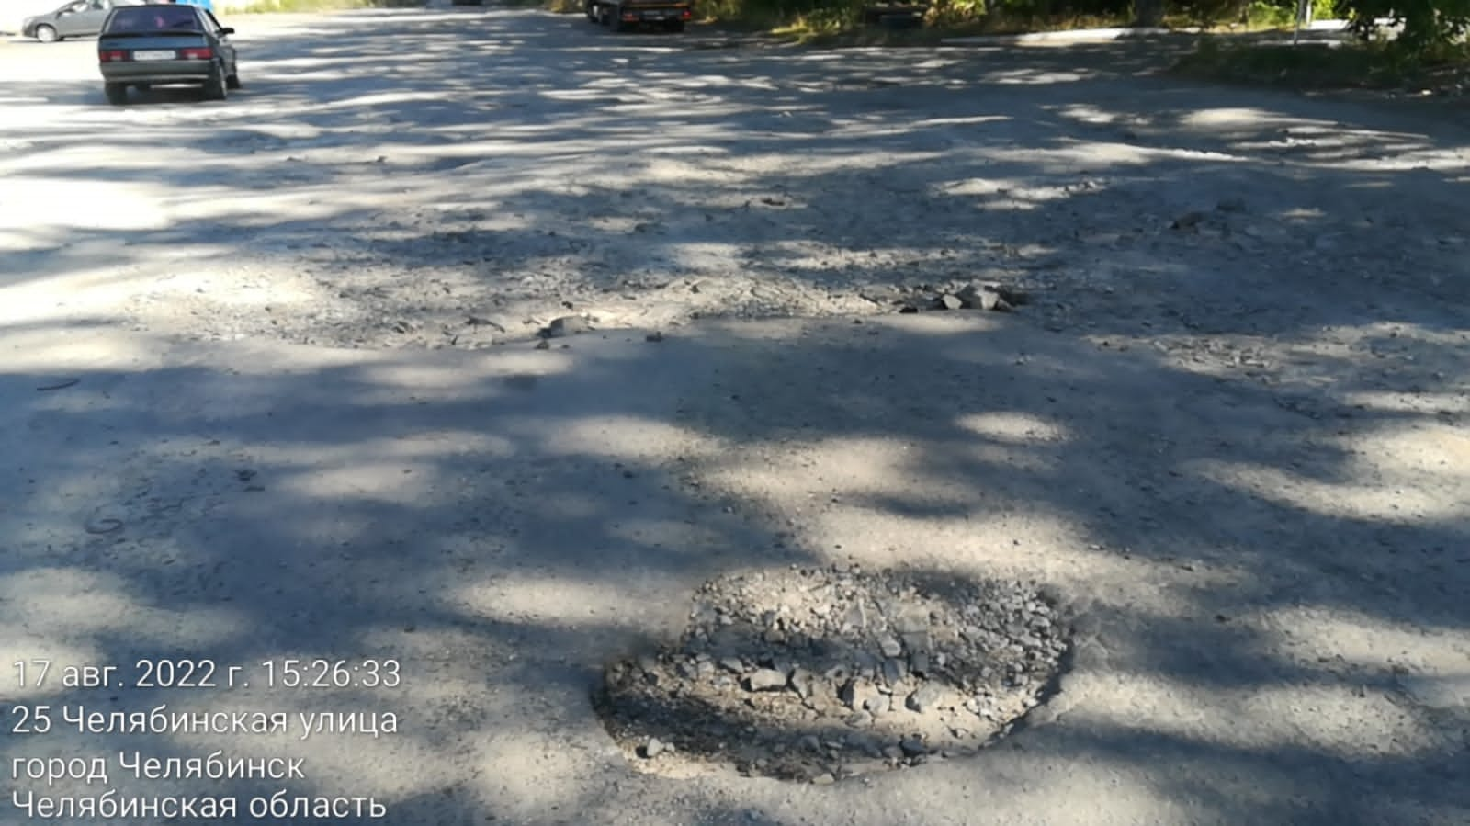
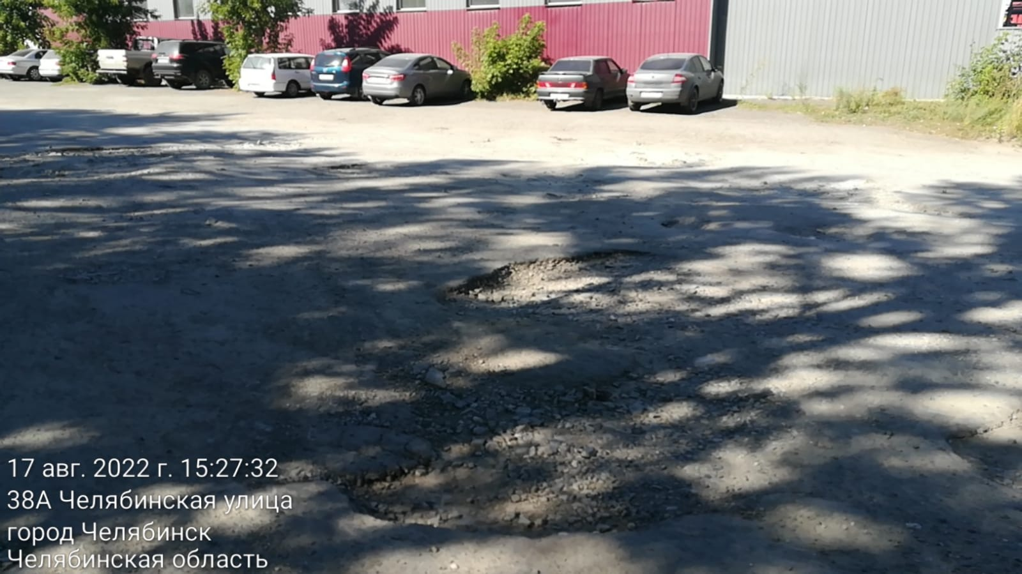

После:
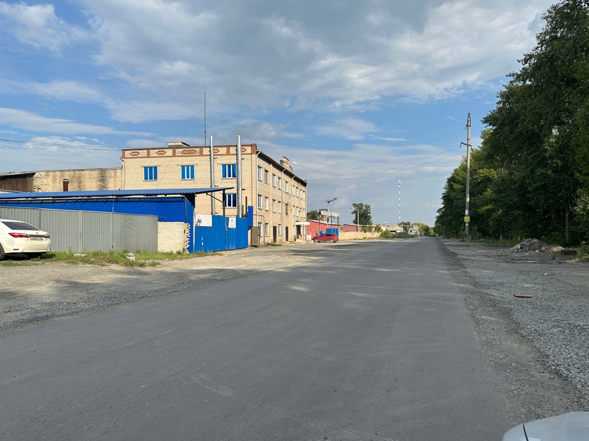
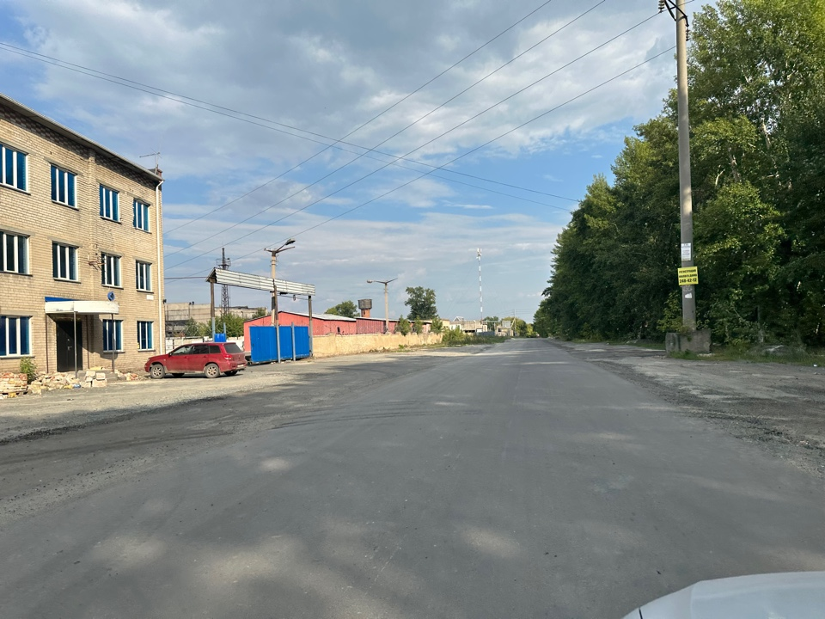

3. Проезд от ДС № 230 (Громова, 13а) до дома № 61 по ул. Пугачева
До:
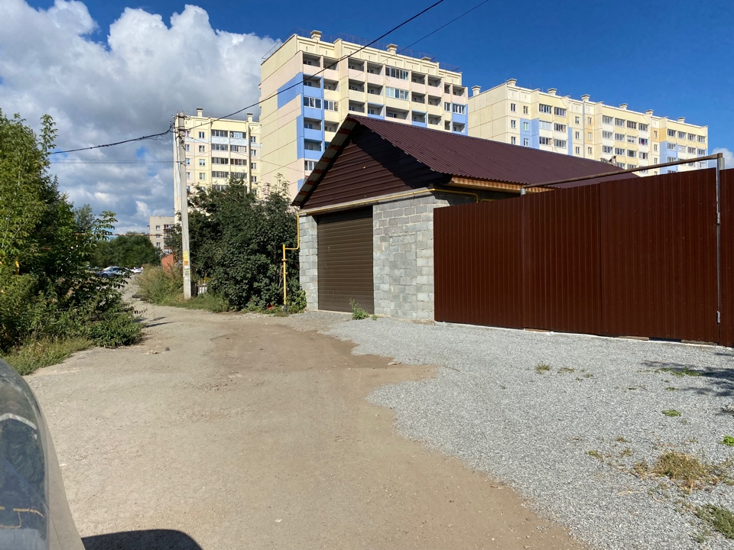
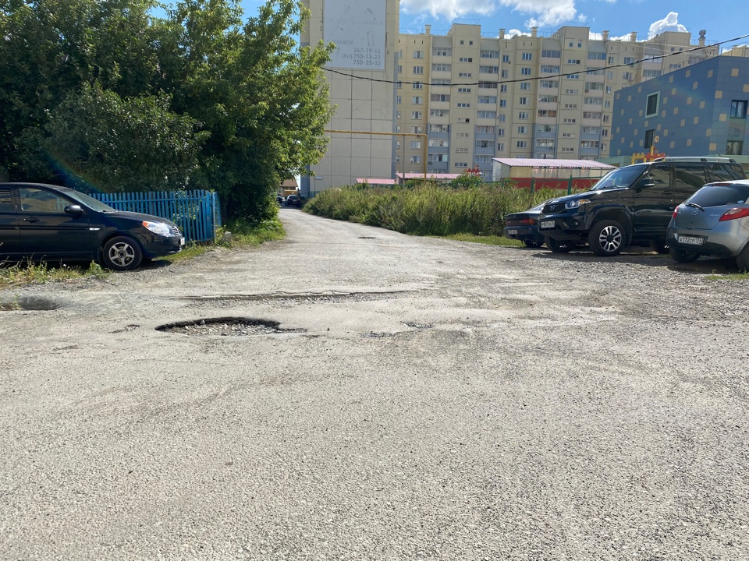
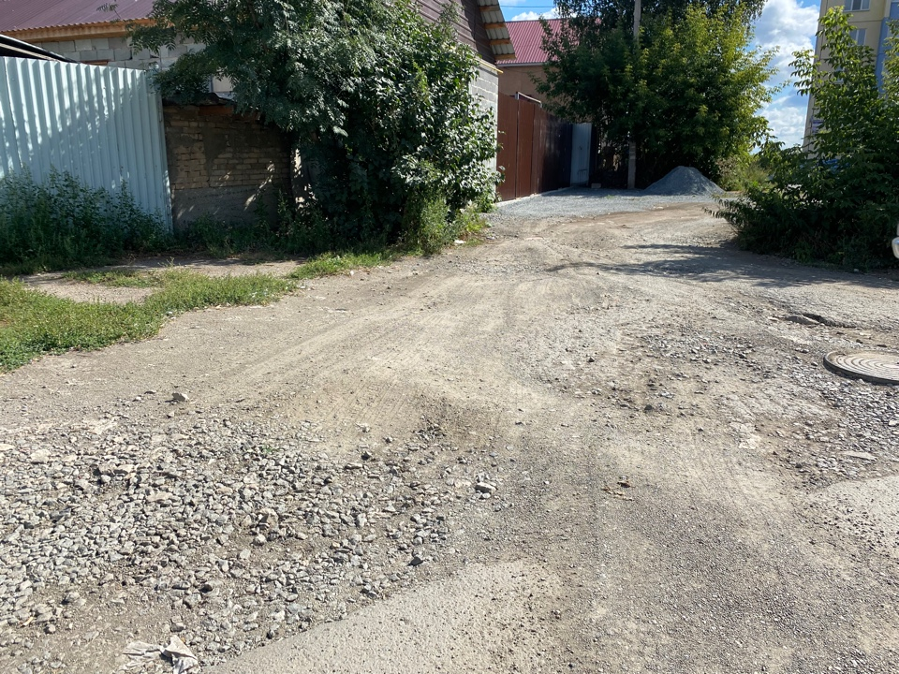

^{После:} 